**LAPORAN PRAKTIKUM 4**

**AVOMETER**

Dosen Pengampu:   
Agus Heri Setyabudi, M.T.

Asisten:  
Tari Pramanik, S.Pd.



Disusun oleh:

Muhammad Ramdan  
(NIM: 1904637)

**DEPARTEMEN PENDIDIKAN TEKNIK ELEKTRO**

**FAKULTAS PENDIDIKAN TEKNIK DAN KEJURUAN**

**UNIVERSITAS PENDIDIKAN INDONESIA**

**2021**

# **DAFTAR ISI**

DAFTAR ISI 1

DAFTAR GAMBAR 2

PEMBAHASAN 3

Pengertian Avometer 3

Fungsi Avometer 3

Volt Meter 3

Ohm Meter 3

Ampere Meter 3

Bagian-Bagian Avometer 3

Jenis-Jenis Avometer 5

Cara Kerja Avometer 5

Pengukuran Tahanan, Tegangan dan Arus 6

Membaca Skala dalam Avometer 8

# DAFTAR GAMBAR

Gambar 1 avometer 4

Gambar 2 cara menggunakan avometer 6

Gambar 3 cara meletakkan AVO-meter rangkaian kelistrikan saat melakukan pengukuran tegangan. 7

Gambar 4 rangkaian dalam melakukan pengukuran arus listrik yakni secara seri. 8

# PEMBAHASAN

## Pengertian Avometer

Avometer merupakan alat yang digunakan untuk mengukur hambatan, tegangan dan arus listrik. Fungsi avometer ini sangat banyak dan dimanfaatkan oleh teknisi untuk melakukan tiga jenis pengukuran listrik dengan satu alat. Berikut ini adalah ulasan lengkap mengenai avometer.

## Fungsi Avometer

Fungsi dari avometer ini sangat kompleks untuk melakukan pengukuran tegangan listrik pada beberapa aspek. Avometer ini banyak dimanfaatkan sebagai alat ukur yang digunakan pada bidang kelistrikan otomotif dan elektronika lainnya.

Berdasarkan namanya, avometer merupakan kombinasi alat ukur berupa ampere, volt, dan ohm meter. Berikut ini adalah ulasan mengenai fungsi dari avometer atau multimeter berdasarkan kegunaan dari ketiga jenis alat ukur yang ada di dalamnya.

## Volt Meter

Fungsi voltmeter yang ada pada avometer digunakan untuk mengukur tegangan listrik dalam rangkaian dengan satuan volt. Klasifikasi tegangan listrik yang bisa diukur menggunakan avometer ini adalah mulai dari tekanan sangat rendah hingga rendah.

Anda bisa mengukur tegangan listrik menggunakan avometer dengan menghubungkan kedua kabel dengan tekanan berbeda. Pada saat menggunakan alat ini Anda harus mengetahui batas ukur tegangan agar tidak mudah rusak.

## Ohm Meter

Ohm meter yang ada pada avometer ini mempunyai kegunaan utama untuk mengukur besarnya tahanan atau hambatan. Di samping itu, ohm meter pada alat ini berguna untuk mencari tahu apakah komponen pada suatu rangkaian dalam kondisi terhubung atau tidak.

Pemasangan avometer untuk mengukur tekanan ini adalah dengan menghubungkan kedua kabel probe ke ujung resistor. Anda bisa menjaga ketahanan avometer ini dengan cara memperhatikan rangkaian yang akan diukur agar alat ini bisa bertahan lama.

## Ampere Meter

Satu lagi fungsi dari avometer terutama pada bagian amperemeter pada alat ini adalah untuk mengukur besaran arus listrik. Anda bisa mengukur aliran arus listrik pada rangkaian tertutup dengan satuan mili ampere menggunakan avometer tersebut.

Arus listrik yang bisa diukur menggunakan avometer ini relatif kecil dan secara spesifik untuk DC. Anda bisa menghubungkan avometer dengan memasang seri kabel probe pada suatu rangkaian. Sebelum memasang kabel probe ini Anda harus memutus rangkaian terlebih dahulu.

## Bagian-Bagian Avometer

Ada beberapa bagian penting di dalam alat ukur kelistrikan tersebut untuk memaksimalkan kinerjanya. Setiap bagian dari avometer dibekali dengan fungsi masing-masing yang saling berkaitan. Berikut ini adalah penjelasan mengenai bagian-bagian avometer yang perlu Anda ketahui.

1. Mirror/Cermin

Fungsi cermin dalam avometer ini adalah melakukan pengukuran berdasarkan petunjuk dari jarum meter. Anda harus memposisikan pandangan tegak lurus dengan avometer agar bisa mendapatkan hasil yang tepat sesuai dengan tanda tanpa adanya bayangan di cermin.

1. Zero Connection

Zero connection merupakan bagian yang mempunyai fungsi untuk mengenolkan jarum pada posisi kiri. Alat ini akan bekerja pada saat avometer mulai mengukur arus dan tegangan listrik pada suatu rangkaian.

1. Batas Ukur

Avometer juga mempunyai bagian untuk membatasi nilai maksimal yang bisa diukur. Batas ukur ini juga dilengkapi dengan beberapa petunjuk yang dibedakan menjadi beberapa blok. Beberapa petunjuk tersebut berguna untuk [mengukur AC, DC, dan resistansi](https://www.suzuki.co.id/tips-trik/jangan-tertukar-ini-perbedaan-ac-dan-dc-pada-motor).

1. Measuring Terminal

Bagian selanjutnya pada multimeter adalah measuring terminal sebagai konektor dengan rangkaian yang akan ditiru. Measuring terminal ini terdiri dua kutub positif dengan warna merah dan negatif yang ditandai dengan warna hitam.

1. Scale (Skala Maksimum)

Scale adalah bagian yang berguna untuk menampilkan batas nilai tertinggi pada panel pengukuran. Batas skala maksimum untuk mengukur resistansi nilainya bisa dilihat dari arah kanan ke kiri. Sementara untuk mengukur tegangan, DC, dan AC dapat dilihat dari kiri ke kanan.

1. Pointer (Jarum Meter)

Fungsi jarum pada avometer adalah sebagai petunjuk dalam pengukuran, sehingga Anda bisa langsung membaca hasilnya.

1. Ohm Adjustment

Ohm meter adalah bagian dari avometer yang berguna untuk mengenolkan jarum pada posisi kanan saat proses pengukuran hambatan.

1. Range Selector

Satu lagi bagian dari alat ini adalah range sektor yang mempunyai fungsi untuk memilih batasan tegangan, arus, dan hambatan.

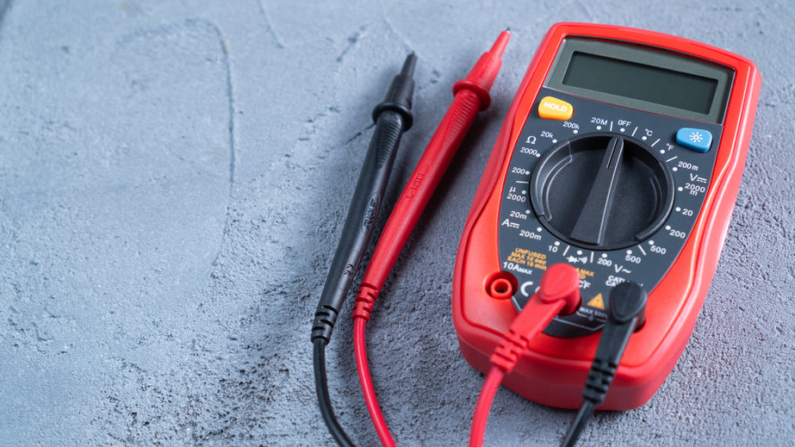

Gambar 1 avometer

## Jenis-Jenis Avometer

Hal berikutnya yang harus dipahami setelah mengetahui fungsi avometer adalah jenis-jenisnya. Alat ukur kelistrikan ini dibedakan menjadi dua jenis berdasarkan pada prinsip kerjanya. Berikut ini adalah penjelasan mengenai masing-masing jenis avometer.

1. Avometer Analog

Avometer analog disebut sebagai jenis manual, di mana cara membaca skalanya ditunjukkan dengan jarum agar Anda bisa mengetahui hasilnya. Ketepatan pengukuran analog ini dipengaruhi oleh cara pengguna dalam membaca hasilnya.

Jenis avometer ini mempunyai tingkat pengukuran maksimum hanya sebatas skala pointer saja, sehingga dibilang sangat terbatas. Anda bisa memanfaatkan avometer digital untuk mengukur rangkaian yang sinyalnya tidak stabil.

1. Avometer Digital

Jenis avometer digital ini akan menunjukkan hasil pengukuran dalam bentuk angka yang langsung muncul. Alat ini mempunyai tingkat keakuratan lebih tinggi, jadi Anda tidak perlu membaca angka berdasarkan petunjuk jarum yang bisa berpotensi tidak akurat.

Kelebihan avometer digital lainnya adalah auto polaritas untuk meminimalisir kesalahan dalam menyambung terminal.

Namun, kinerja alat ini berdasarkan pada kondisi baterainya, sehingga Anda harus memastikan posisinya selalu penuh agar performanya bisa maksimal.

## Cara Kerja Avometer

Cara kerja avometer ini berdasarkan pada fungsinya untuk mengukur tegangan, hambatan, dan arus listrik. Berikut ini adalah ulasan mengenai petunjuk cara kerja dalam menggunakan avometer.

1. Mengukur Tegangan AC

Langkah pertama yang harus dilakukan untuk mengukur tegangan AC adalah mengatur posisi selektor ke ACV. Apabila Anda menggunakan multimeter analog, maka harus memilih nilai tegangan pada selector di posisi 300 volt.

Hal berikutnya adalah menghubungkan probe ke terminal yang akan diukur tanpa membingungkan posisi positif dan negatifnya. Selanjutnya tahan probe tersebut agar Anda bisa mendapatkan hasil yang ditunjukkan dan mulai membacanya.

1. Mengukur Hambatan

Avometer dalam pengukuran hambatan ini bekerja untuk mengetahui apakah kabel yang sedang digunakan ini dalam kondisi putus atau tidak. Alat ini biasanya digunakan untuk melakukan hambatan pada kelistrikan body.

Anda harus menentukan perkiraan nilai hambatan terlebih dahulu dan mengawalinya dengan tanda x pada avometer analog. Lalu, hubungkan probe ke resistor dan tahan keduanya hingga mendapatkan hasil yang di display pada layar.

1. Mengukur Tekanan DC

Cara kerja avometer selanjutnya adalah untuk mengukur tegangan DC, salah satunya adalah pada mobil. Hal penting yang harus diperhatikan dalam pengukuran tekanan DC adalah pada saat menghubungkan probe merah ke terminal positif dan hitam ke negatif.

1. Mengukur Arus Listrik

Satu lagi cara kerja avometer yang perlu Anda ketahui, yaitu untuk mengukur arus listrik untuk perbaikan kelistrikan pada bodi mobil. Anda bisa menggunakan soket apabila ingin mendapatkan hasil pengukuran yang tepat.

## Pengukuran Tahanan, Tegangan dan Arus

Pertama kita akan melihat cara mengukur tahan listrik terlebih dahulu. Ini karena pengukuran yang paling mudah untuk dilakukan.

Untuk melakukan pengukuran tahanan sebuah komponen kelistrikan pada sebuah rangkaian kelistrikan, kita harus melepasnya dari rangkaian tersebut. Kita dapat menggunakan alat Ohm meter atau AVO-meter yang di-set ke skala ohm.

Caranya mudah sekali, perhatikan kemungkinan tahanan yang ada pada komponen yang akan diukur hambatannya. Jika di bawah 1K maka atur selektor ke 1K tapi jika lebih sesuaikan saja. Kemudian probe (+) tempelkan ke salah satu ujung benda ukur dan probe (-) ke ujung lainnya. Seperti ditunjukkan pada gambar berikut ini.

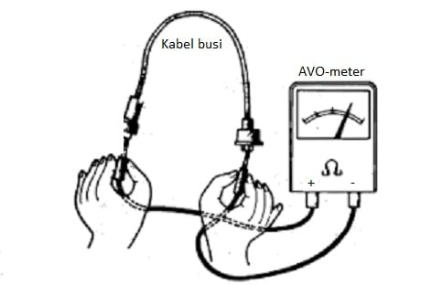

Gambar 2 cara menggunakan avometer

Langkah terakhir adalah membaca besar tahanan yang terbaca pada multimeter.

Sebagai catatan, dalam melakukan pengukuran menggunakan alat seperti AVO-meter misalnya, pastikan alat ukur di-set pada posisi 0 Ohm sebelum digunakan. Ini akan memudahkan dan memastikan nilai yang dibaca adalah nilai sesungguhnya yang ada pada alat ukur.

Selanjutnya kita akan melihat cara melakukan pengukuran tegangan listrik. Untuk mengukur tegangan listrik pada suatu rangkaian kelistrikan kita akan menggunakan Voltmeter. Atau kita juga dapat menggunakan AVO-meter dan menempatkan selektor ke skala voltmeter. Perhatikan juga bahwa ada pilihan DC dan AC. Jika ingin mengukur tegangan DC maka pilih skala DCV dan jika hendak mengukur tegangan AC pilih ACV.

Selanjutnya bagaimana cara melakukan pengukuran tegangan listrik. Pengukuran dilakukan pertama dengan memasang AVO-meter secara paralel seperti ditunjukkan pada gambar di bawah. Bagian probe (+) diletakkan pada bagian sebelum beban dan probe (-) setelah beban.

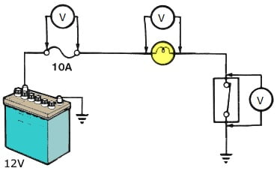

Gambar 3 cara meletakkan AVO-meter rangkaian kelistrikan saat melakukan pengukuran tegangan.

Sebagai tambahan, alat ukur AVO-meter biasanya dilengkapi dengan tahanan yang cukup besar. Apabila pemasangan dalam mengukur tegangan ternyata salah yakni terpasang secara seri, Anda tidak perlu khawatir karena tidak akan menimbulkan kerusakan pada alat. Masalahnya hanya pada hasil pengukuran yang tidak akan didapati.

Yang terakhir adalah melakukan pengukuran arus listrik. Untuk mengukur arus listrik digunakan Ampere Meter. Atau dapat juga kita menggunakan AVO-meter tetapi dengan mengarahkan selektor ke skala ampere. Karena ada arus DC dan AC maka pada saat pemilihan sekal juga disesuaikan dengan kondisi arus yang akan diukur. Jika arus DC maka dipilih DCA.

Gambar berikut menunjukkan cara melakukan pengukuran arus listrik. Untuk mengukur arus listrik AVO-meter dipasang secara seri pada rangkian kelistrikan yang arusnya akan diukur. Probe (+) dipasang dari arah terminal (+) baterai dan probe (-) dipasang ke arah terminal (-) baterai. Selanjutnya lihat hasil pengukuran.

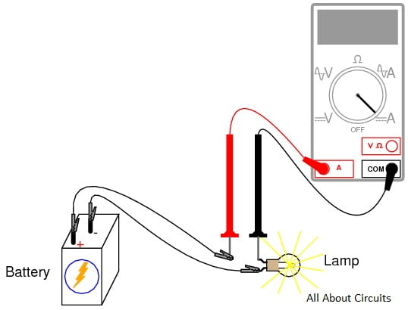

Gambar 4 rangkaian dalam melakukan pengukuran arus listrik yakni secara seri.

Berbeda dengan alat ukur voltmeter, tahanan pada alat ukur ampere meter dibuat sangat kecil sekali atau hampir mendekati angka 0 ohm, sehingga jika alat ukur ampere meter dipasangkan secara paralel dengan rangkaian kelistrikan saat pengukuran arus maka akan terjadi hubungan singkat. Hubungan singkat ini akan merusak alat ukur tersebut. Oleh karena itu, perhatikan secara serius pemasangan alat ukur ampere meter sebelum melakukan pengukuran.

## Membaca Skala dalam Avometer

Cara Membaca Skala dalam Avometer adalah jika mensetting sekala resistansi pada tombol maka kita dapat melihat sekala yang paling atas untuk menentukan nilainya, nilai dari setiap strip tergantung nilai yang muncul disekitarnya untuk mengetahui nilai dari setiap strip maka tinggal menghitung selisih nilai diantara strip yang muncul kemudian dibagi dengan jumlah strip lalu ditambah nilai terkecil di antara strip setiap strip yang berbeda angka diantaranya pada Avometer maka berbeda juga nilainya antar strip.